Ученые из России знакомятся с Бухарой
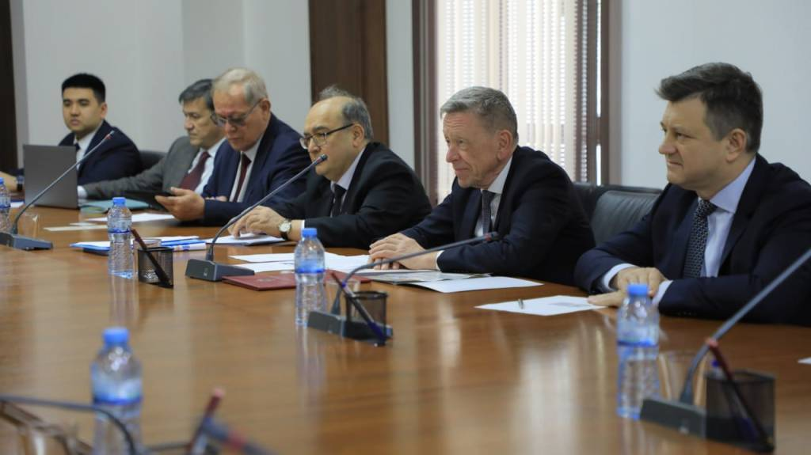

Делегация во главе с и.о. президента Российской академии естественных наук, руководителем Института региональных экономических исследований Петром Бураком прибыла в Бухару.
Вместе с директором Института законодательства и правовой политики при Президенте Республики Узбекистан Миракбаром Рахмонкуловым делегация встретилась с хокимом Бухарской области Ботиром Зариповым.
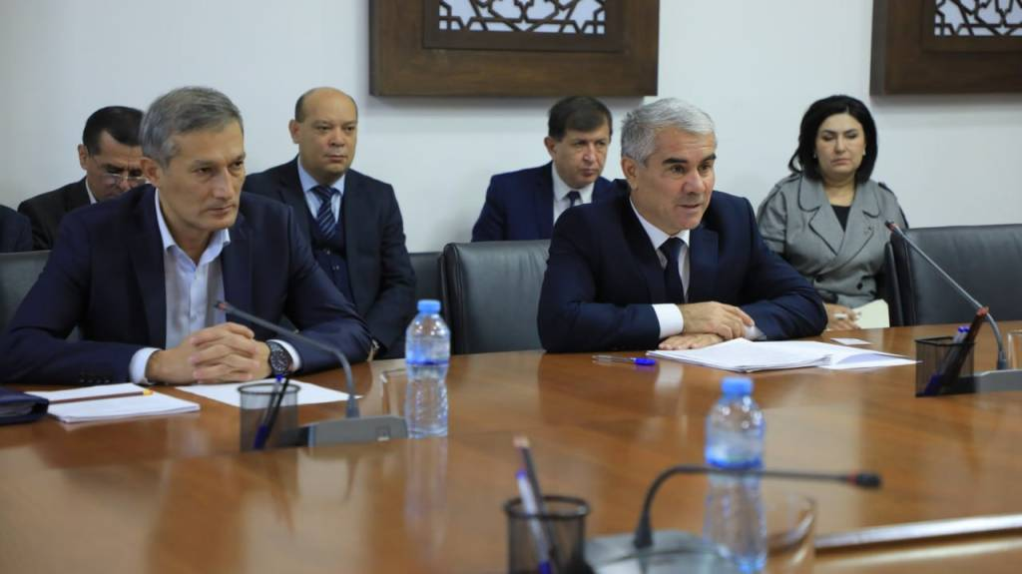
Хоким проинформировал о туристических возможностях и инвестиционной привлекательности Бухары, удобном географическом расположении, природных богатствах, промышленных зонах и созданных возможностях для инвесторов. Было отдельно отмечено, что последовательно осуществляемые в нашей стране по инициативе главы государства широкомасштабные реформы по развитию всех сфер дают результаты.
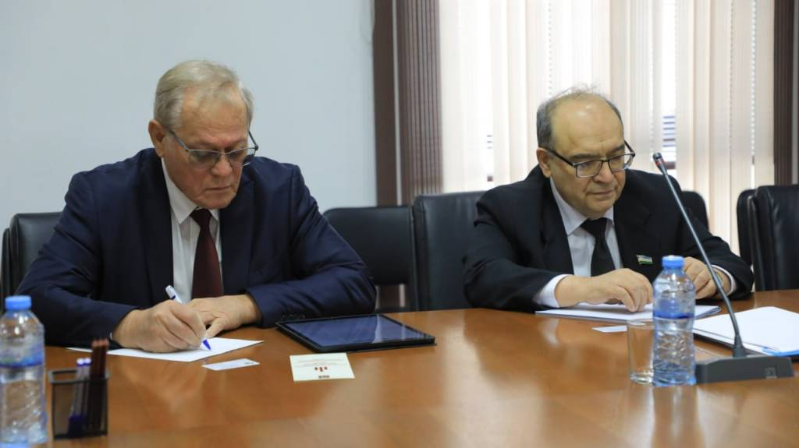
Для гостей подготовили презентации о туристических, экономических, инвестиционных, сельскохозяйственных возможностях области.
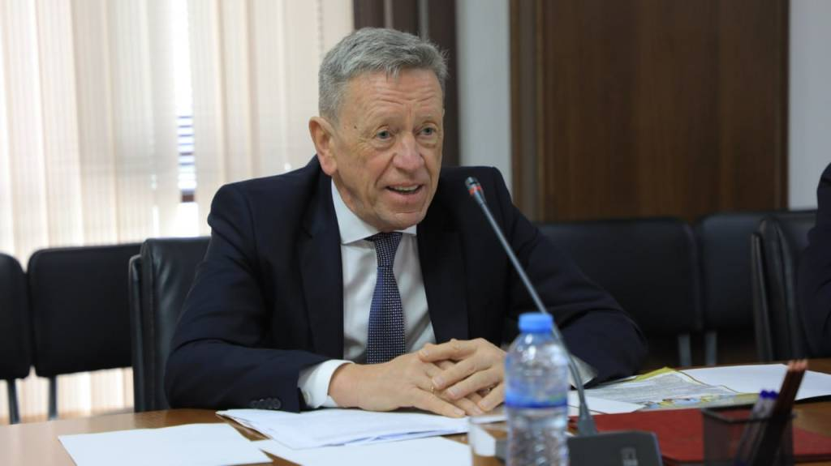
Петр Бурак выразил признательность за искренний прием. Он ознакомил с исследованиями, проводимыми Российской академией естественных наук и высказал предложение о тесном сотрудничестве.
Зариф Комилов, корр. УзА.

